Техническое задание на доработку конфигурации 1С:ЗУП 3.1.
В организации используются в разного рода поощрительные надбавки и доплаты. На каждого сотрудника, у которого есть такие начисления, должны распечатываться отдельные приказы по форме Т-11 ( Т-11а) с перечнем и суммой по дополнительным начислениям.
Для отбора начислений в приказы использовать механизм «дополнительные сведения». Т.е. в справочнике «Начисления» у тех начислений, на которые необходимо напечатать приказ вводится опознавательный реквизит в «дополнительные сведения».
Например:
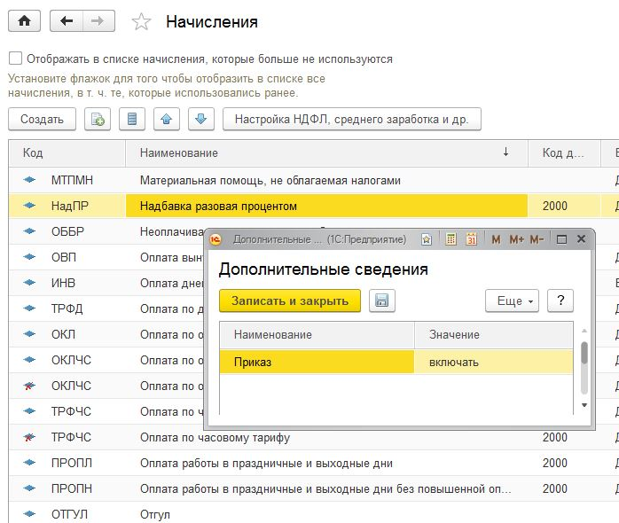

Пример формы:

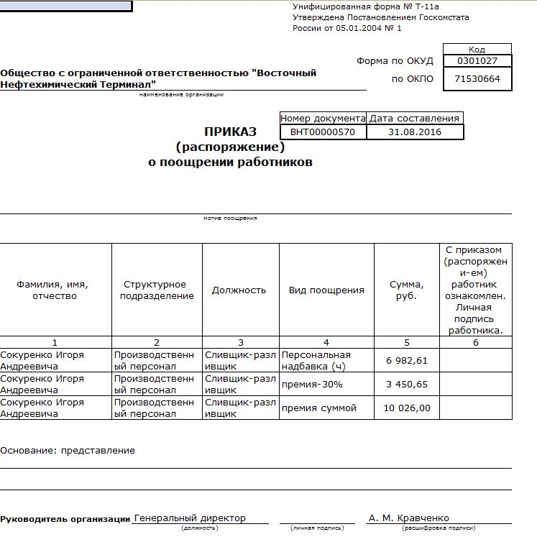

Форма должна быть реализована без снятия конфигурации с поддержки. Например, как внешняя к расчетному листку или через дополнения.

